Лабораторно упражнение №3

АПРОКСИМАЦИЯ НА ЕКСПЕРИМЕНТАЛНИ

ПРЕХОДНИ ХАРАКТЕРИСТИКИ

Задача на лабораторното упражнение е запознаване с основните методи за апроксимация на преходни характеристики, изследване на техните възможности и област на приложение.

I. Теоретични положения

След приключване на първия етап от обработка на експериментално снетите преходни характеристики (усредняване и изглаждане) се получава една представителна характеристика h(t). Следващият етап наречен още “вторична обработката” се свежда до получаване на параметрите и структурата на модела, чрез прилагане на предварително избран метод за апроксимация. Практиката е показала, че много реални обекти се представят с достатъчна точност с математични модели от нисък ред (до трети), поради което обект на разглеждане са те. Методите за апроксимация на експериментално снети преходни характеристики могат да се разделят на две групи:
а) методи за апроксимация с решение на типово диференциално уравнение;
б) методи за апроксимация с решение на диференциално уравнение от неизвестен ред, който се определя в процеса на работа.

А) Типови модели от първи ред и определяне на параметрите им
а) Диференциално уравнение от първи ред- има вида
T.y'(t) + y(t) = K.u(t), (3.1)
откъдето при нулеви начални условия се получава предавателната функция
W(p) =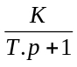 (3.2)
и преходната характеристика, при u(t)=1(t)
h(t) = K.[1 – exp(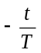) ]. (3.3)
б) Модел от първи ред със закъсняваща дясна част
T.y'(t) + y(t) = K.u(t- τ ), (3.4)
откъдето за W(p) и h(t) следват изразите
W(p) = K.e^{-pτ} 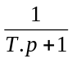 (3.5)
h(t) = K.[1 – exp(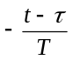)], t > τ (3.6)
h(t) = 0, 0 < t ≤ τ .
В тези модели К е коефициент на усилване, Т времеконстанта и τ закъснение. Моделите 3.1- 3.3 съответствуват на инерционно звено от първи ред, а 3.4- 3.6 на последователно съединени инерционно звено и звено със закъснение. В табл. 2.1 са дадени графичния вид на преходните характеристики (модели 1 и 2) и начин за определяне на параметрите им. За прилагане на този графичен начин эа определяне на параметрите на теэи най-прости модели се изисква графично построяване на h(t). Ако експерименталната h(t) наподобява тази на модел 1, т.е. производната dh(0)/dt = 0, за определяне на К и Т в 3.2 може да се приложи и следния алгоритъм:
а) определя се К = h(∞);
б) определя се нормираната (t)= h(t)/K;
в) пресмята се Т по израза
T = -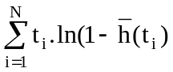 / 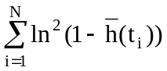, (3.7)
където N е броя на експерименталните точки от h(t).
За определяне параметрите на (3.5) широко се прилага и интерполационния метод на Стрейц, чийто алгоритъм има вида.
а) От преходната характеристика се определя коефициента на усилване K = h(∞).

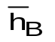
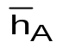
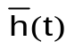
б) Построява се нормираната характеристика (t)=h(t)/K.
1
t
B
t_{B}
A
K=h(∞)
h_{w}
t
t_{w}
T
τ
Фиг.3.2
w
t_{A}
Фиг. 3.1
h(t)
в) Избират се два интерполационни възли т. A(_{A},t_{A}) и т. B(_{B},t_{B}), фиг.(3.1). Точка А е в зоната на прегъване (максимална скорост на нарастване на (t)), а т. B , за която (t_{B}) = 0.8-0.9.
г) Търсените T и τ се определят по формулите
τ = [t_{B} ln(1-_{A} )-t_{A} ln(1-_{B} )] / [ln(1-_{A} )-ln(1-_{B} )] (3.8)
T = - (t_{A} - τ ) / ln(1 - _{A}). (3.9)

Графично T и τ могат да бъдат намерени и като отрязъци от оста t след прекарване на допирателна в инфлексната точка по начин, даден на фиг.3.2.
Определяне на параметрите T, К и τ в (3.5) може да бъде направено и по вариант на метода на Орманс, който се разглежда по-нататък.

Пример 3.1. В областта на малките отклонения (ΔH/H₀<0.2), около постоянно ниво H₀ е снето изменението на нивото H(t) на обект резервоар с регулируемо пълнене Qп и свободно изтичане Qp. Преходната функция h(t) е дадена в табл. П3.1. Да се извърши апроксимация по метода на Стрейц.

Табл. 3.1
t [ s] | 0 | 10 | 20 | 30 | 40 | 50 | 60
h [mm] | 0 | 16.88 | 43.3 | 62.2 | 75.7 | 85.5 | 92.4
 | 0 | 0.15 | 0.39 | 0.56 | 0.69 | 0.77 | 0.84
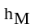 | 0 | 16.6 | 42.7 | 61.5 | 75 | 84.7 | 91.7
% | 0 | 0.28 | 0.55 | 0.66 | 0.69 | 0.67 | 0.63
t s | 70 | 80 | 90 | 100 | 110 | 120 | 130
h [ mm] | 97.4 | 100.9 | 103.5 | 105.4 | 106.7 | 107.6 | 108.3
 | 0.88 | 0.91 | 0.94 | 0.96 | 0.97 | 0.98 | 0.985
 | 96.8 | 100.4 | 103 | 104.9 | 106.2 | 107.2 | 107.9
% | 0.58 | 0.53 | 0.48 | 0.44 | 0.41 | 0.38 | 0.36
t s | 140 | 150 | 160 | 170 | 180
h [ mm] | 108.8 | 109.1 | 109.4 | 109.6 | 109.7
 | 0.989 | 0.991 | 0.994 | 0.997 | 1.0
 | 108.4 | 108.7 | 109 | 109.2 | 109.4
% | 0.34 | 0.32 | 0.31 | 0.3 | 0.3

От табл. 3.1 се определя K=h(t_{y})=109.7 [mm]. В нея също е дадена и нормираната (t) = h(t)/K, която е желателно да се построи за целите на анализа. За определяне на най-стръмната част на h(t) се пресмятат крайните разлики Δh_{i} = h_{i} – h_{i-1} за предполагаемата област на t, която е в нтервала t=10-20. Иэбрана е по-малка стъпка Δt=2.Реэултатите са дадени в следната таблица

t | 10 | 12 | 14 | 16 | 18 | 20
Δh_{i} | 0.03 | 0.045 | 0.05 | 0.055 | 0.045 | 0.045

Вижда се, че най-голямо е нарастването при t=16 s. t_{w} се определя като t _{w} = t_{i} - 0.5.Δt = 16 - 0.5.2= 15 и h = 0.28. Избрани са т.А(15;0.28) и т.B(75;0.9). От (3.8) и (3.9) следва
τ =[75.ln(1-0.28)-15.ln(1-0.9)] / [ln(1-0.28)-ln(1-0.9)]=5.02s
T = - (t_{A} - τ ) / ln(1-_{A} ) = 30.4s.
Математичният модел има вида 30.4y'(t)+y(t)=109.7u(t-5.02).
За проверка на точността на апроксимация е определена
h_{мод}(t) = 109.7.[1-exp(-(t-5.02)/30.4)] с получените параметри и относителната грешка δ=[I h(t)- h_{м}(t) I].100/K, дадени също в табл.3.1. Грешката от апроксимация на тези данни е съизмерима с точноста им, което е основание за приемането на модела.

Б) Типови модели от втори ред и определяне на параметрите им
За апроксимация на динамичните характеристики на обекти широко се прилагат следните модели.
а) Диференциално уравнение от втори ред с различни времеконстанти T₁ и T₂ ,

T₁ .T₂ .y"(t) + (T₁ + T₂ ).y'(t) + y(t) = K.u(t). (3.10)

След Лапласово преобразуване при нулеви начални условия е получена следната предавателна функция

W(p) = 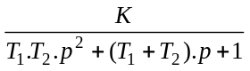 (3.11)

Решението на (3.10) при u(t)=1 дава следната преходна характеристика
h(t)=K.[1 - 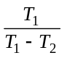.e^{-t/T}₁ + 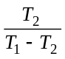.e^{-t/T}₂ ] (3.12)

б) Диференциално уравнение със закъсняваща дясна част. То, W(p) и h(t) при различни времеконстанти Т₁ , Т₂ и закъснение τ са:

T₁ .T₂ .y"(t) + (T₁ + T₂ ).y'(t) + y(t) = K.u(t-τ); (3.13)

W(p)= 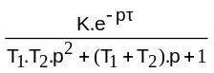; (3.14)

h(t)=K.[1-exp(-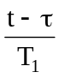) +.exp(-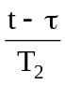)], t>τ

h(t) = 0, t ≤τ . (3.15)

в) Диференциално уравнение, W(p) и h(t) при еднакви времеконстанти T и закъснение τ

T² .y"(t) + 2.T.y'(t) + y(t) = K.u(t-τ), (3.16)

W(p)=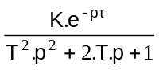, (3.17)
h(t) = K.[1 - exp(-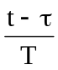) - 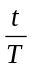 .exp(-) ], t > τ,
h(t) = 0, t ≤ τ (3.18)

г) Диференциално уравнение, W(p) и h(t) на модел с колебателни свойства са

T^{2.}y"(t) + 2.ξ.T.y'(t) + y(t) = K.u(t), (3.19)

W(p)=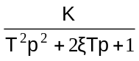= 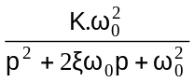 (3.20)
h(t)=K.[1-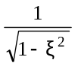.exp(-t).sin(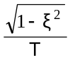t+arccosξ)]. (3.21)
Tук ω₀= е собствена честота, а ξ коефициент на затихване (ξ< 0.707).
Съществуват множество методи за определяне параметрите на този тип модели. Ще бъдат разгледани алгоритми на приложение при монотонни и колебателни h(t).

Б.1 Интерполационен метод на Орманс
Прилага се при монотонни h(t). Дава възможност за определяне параметрите на модели от първи и втори ред в зависимост от характера на експерименталната преходна функция.

Aлгоритъм на приложение на метода на Орманс
1. Опредля се коефициента на усилване K = h(∞).
2. Построява се нормираната преходна функция (t) = h(t)/K.
3. За = 0.7, от кривата (t) се определя времето t₇.
4. Пресмята се времето t₄ = t₇/3 и от кривата (t) за него се определя _{4.}
5. Ако 0.191 < ₄ < 0.33 - приема се модел (3.10).
5.а) От номограма (фиг.3.3а) за изчисленото ₄ по крива ₄(z²) се определя z² и z.
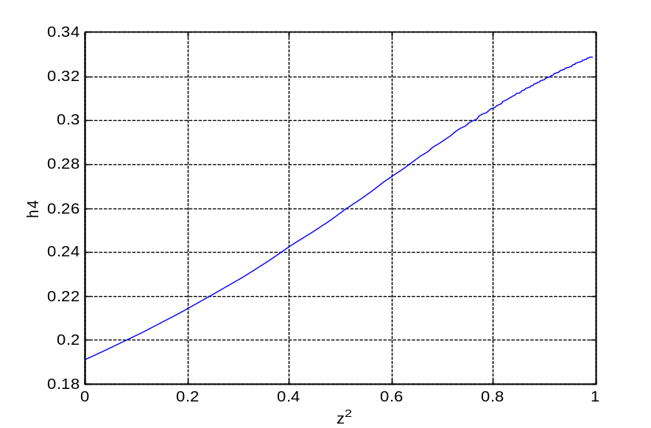

Фиг.3.3а Номограма на Орманс 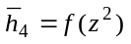

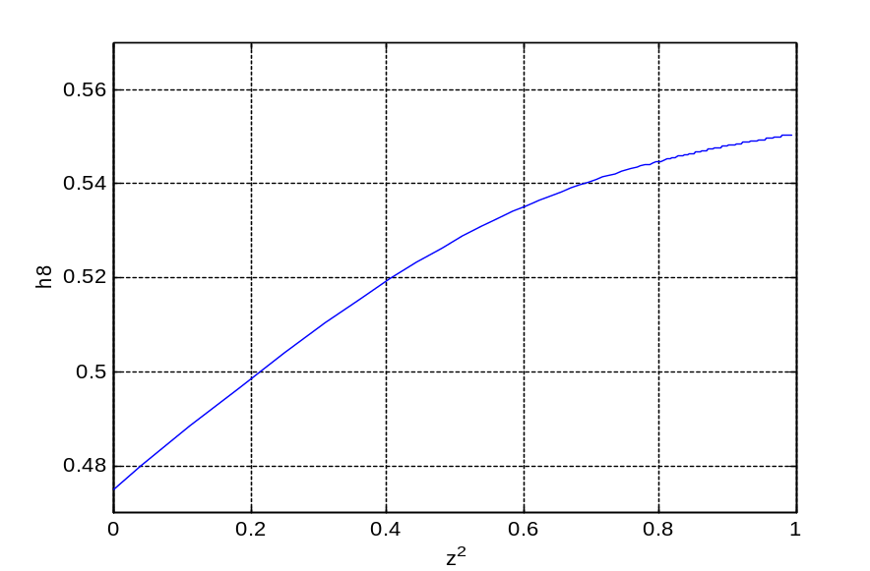

Фиг.3.3б Номограма на Орманс 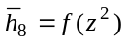
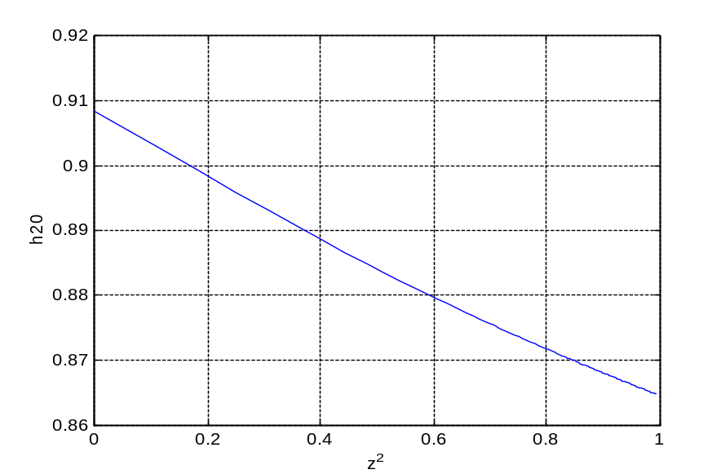

Фиг.3.3в Номограма на Орманс 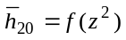

5.б) Определят се 2T=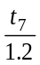, T₁ =T(1+z), T₂ =T(1-z).
5.в) Прави се проверка. За целта се пресмятат времената t₈=0.8(T₁+T₂) и t₂₀=2(T₁+T₂) и се определят стойностите ₈=(t₈) и ₂₀=(t₂₀) от нормираната крива (t). Тези стойности се сравняват с отчетените от номограми ₈ и ₂₀ эа определеното z² (фиг.3.3б, 3.3в). Ако грешката е под 2-3%, резултатите от определените параметри T₁ и Т₂ се приемат.
6. Ако условието в т.5.в не се изпълнява или ₄<0.19 e необходимо да се направи опит эа апроксимация на h(t) с решение на модел с τ≠0.
6.a. Апроксимация с решение на диференциално уревнение (2.13).
а) За = 0.191 от кривата (t) се отчита времето t₄″.
б) По t₇ от т.4 и t₄″ се определя τ = 0.5(3t₄″ - t₇ ).
в) Въвежда се t* =t - τ и всички операции от т.3 до 5.в се изпълняват но вместо t се поставя новата променлива t*.

В случай, че при проверката се окаже съществена разликата между ₈ и ₂₀ от експерименталната крива и номограмите е необходимо да се направи апроксимация с решение на диференциално уравнение от втори ред с кратни корени (3.16). Този модел се прилага и когато ₄ < 0.191.
6.б. Апроксимация с решение на диференциално уравнение (3.16)
а) Определя се τ както в т.(б).
б) T =(t₇ - τ)/2.4.
7. Ако ₄>0.33, преходната функция може да бъде апроксимирана с решение на диференциално уравненеие от първи ред със закъснение (модел 3.4) по следния алгоритъм.
а) За = 0.33 от експерименталната крива (t) се опредля времето t₄′.
б) По t₇ от т.3 и t₄′ се определят параметрите на (3.4) като
τ = 0.5(3t₄′ - t₇ ), T = (t₇ –τ)/1.2.
в) За проверка се сравняват стойностите на нормираната (t) за времена t₄=0.4T+τ , t₈=0.8T+τ и t₂₀=2T+τ със следните стойности ₄=0.33, ₈= 0.5507 и ₂₀=0.865.

Пример 3.2. Да се апроксимира зададената таблично преходна функция по метода на Орманс).

t | 0 | 2 | 4 | 6 | 8 | 10 | 12
h | 0 | 0.02 | 0.09 | 0.21 | 0.34 | 0.46 | 0.58
t | 14 | 16 | 18 | 20 | 22 | 24 | 26
h | 0.68 | 0.77 | 0.83 | 0.88 | 0.914 | 0.941 | 0.961
t | 28 | 30 | 32 | 34 | 36
h | 0.975 | 0.985 | 0.989 | 0.996 | 1.0

1. Определя се K = 1.
3. За (t)=0.7 е определено t₇=14.2.
4. t₄=t₇/3 =4.733. От (t) за t=4.733 е намерено ₄=0.13.
5. ₄=0.13 < 0.191 - избира се модел (2.16).
а) За =0.191 е отчетено t₄"=5.8.
τ=0.5(3.t₄"-t₇)=0.5(3.5,8-14.2)=1.6.
б) Определя се T=(t₇-τ)/2.4 = (14.2-1.6)/2.4=5.24.
Намереният математичен модел е

5.24² y"(t)+2.5.24y'+y(t)=u(t-1.6), на който съответствува
W(p)=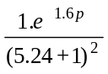 и
h(t)=1.[1-exp(-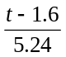).(1+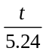)], за t > 1.6.
Максималната относителна грешка δ, определена както в л. у. №2 не надхвърля 1.8%.

Б2. Апроксимация на колебателни преходни характеристики

Предполага се, че колебателната h(t) може да се апроксимира с решение на следното уравнение

T² h"(t)+2Tξ h'(t)+h(t)=K.1(t). (3.22)
Корените на хомогенното уравнение са
p_{1,2}=-± j = -β+j.ω . (3.23)
Общото решение на (3.22) се избира от вида

h(t) = K + C.exp(-t). sin(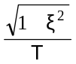t + ϕ), (3.24)
където C и ϕ се определят от нулевите начални условия
h(0) = K + C.sin ϕ =0,
h'(0)=C.exp(-t).(-).sin(t+ϕ)+C.exp(-t).cos(t+ϕ).⏐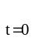 =0.
От тези уравнения следва:
C=-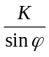; ξ.sinϕ=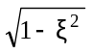.cosϕ; tgϕ=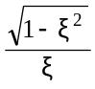; sinϕ= и cosϕ=ξ. (3.25)
След заместване в (3.24) се получава

h(t)=K.[1-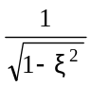.exp(-t).sin(t+arccosξ)].
Видът на h(t) зависи в значителна степен от ξ и е показан на фиг.3.4. Дадена е и програмата, по която е получена.

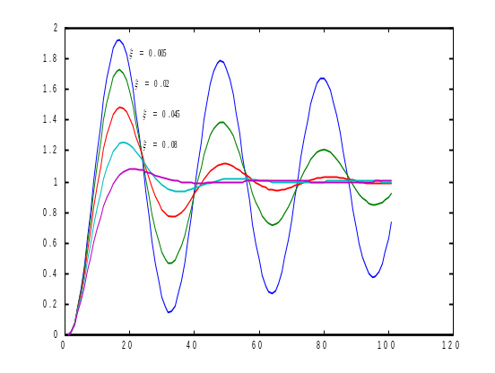

For i=1:5
i1=0.005*(i^2);
h(:,i)=step([1],[0.01,i1,1],2);
end
plot(h)

фиг.3.4

Ако се допусне, че експерименталната h(t) може да се апроксимира с решението на (3.21), то на определяне подлежат параметрите K, T и ξ в модела (3.19).
От необходимите условия за екстремум на h(t) следва
h'(t)=-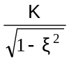.[exp(-t).(-).sin(t+ϕ)+exp(-t).cos(t+ϕ).]=0. (3.26)
След преобразуване се получават стойностите на t, в които h(t) има екстремум, т.е.
t_{k}=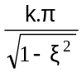.T, к=0,1,2,3.. (3.27)
След заместване на t_{k} в (3.21) и като се отчете (3.25) за екстремалните стойности на h(t) се получава
h(t_{k})= K.[1-(-1)^{k}.M^{k}], (3.28)

където M^{k}=exp(-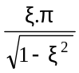.k) (3.29)
От (3.29) при к=1 и след преобразуване следва
ξ= 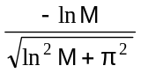. (3.30)
Тази зависимост е дадена на фиг.3.6.
На фиг.3.5 е даден примерен вид на h(t).
Първите два екстремума се получават при к=1 и 2 от (3.28) и са съответно h(t₁)=K.(1+M); h(t₂)=K.(1-M²). От тези уравнения следва
M=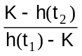 (3.31).
За определяне на T в (3.22) може да се приложи следния подход. От фиг.3.5 се определя периода на колебания T_{кo} на h(t). Като се приравни ω_{ko}=2.π/T_{ko} с честотата на колебание от (3.24) следва
T=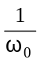₌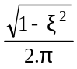T_{кo}=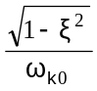. (3.32)

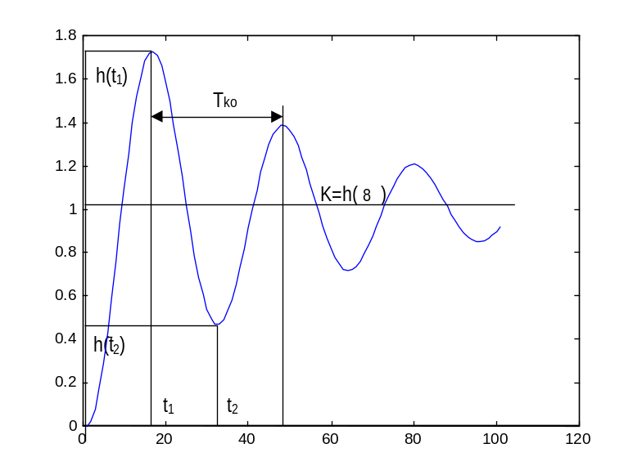

фиг.3.5

M
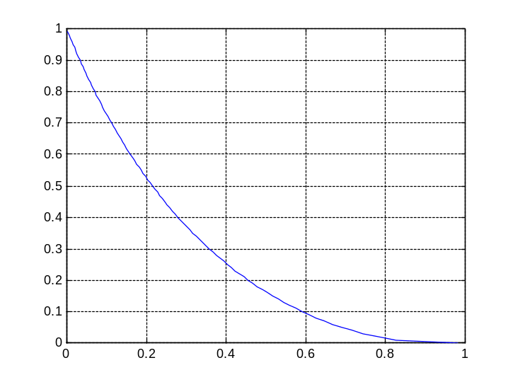
MMMM

ξ

фиг.3.6

Ако в експерименталната h(t) има закъснение τ, то би се отразило на времето на първият екстремум t₁. Това дава възможност τ да бъде определено като разлика между t₁ от кривата на фиг.3.5 и изчисленото по 3.27 за к=1, т.е.
τ =t₁-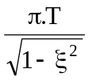. (3.33)
За определяне параметрите на (3.22) от експерименталната h(t) може да се приложи следния алгоритъм.
1. Определяне на K=h(∞), T_{кo}, h(t₁) и h(t₂).
2. Пресмятане на M по (3.31).
3. Определяне на ξ по (3.30) или фиг.3.6.
4. Опредляне на T по (3.32).
5. Проверка по (3.33) за наличие на закъснение.
При τ≠0 моделът има вида
T².y"(t) + 2.ξ.T.y'(t) + y(t) = K.u(t-τ). (3.19a)
Даденият метод за определяне параметрите на (3.19) предполага периодите на колебание T_{кo} на h(t) да са близки.

Параметрите на модел с колебателни свойства може да се определят и когато се разполага с данни от експеримент на свободни затихващи колебания фиг.3.7.
фиг.3.7
y(t)
Tko
A2
t
A1 A3
0
20
40
60
80
100
120
-0.8
-0.6
-0.4
-0.2
0
0.2
0.4
0.6
0.8
1

Моделът (3.19) приема вида
T².y"(t) + 2.ξ.T.y'(t) + y(t) = 0 (3.34)
и решението
y(t)=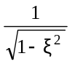.u₀.exp(-t).sin(.t+arccosξ) (3.35)
при t=0, y(0)=u_{o}. (3.36)
След минимизация на квадрата на грешките между A_{i}, (i=1,n-1) и амплитудите определени от (3.35), неизвестните T и ξ могат да бъдат определени по следния алгоритъм.
1. От експерименталната характеристика се определят амплитудите A_{i} (i=1,n) и Т_{ко}.
2. Опредля се отношението
β==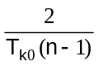.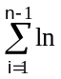⏐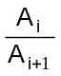 ⏐
Ако затихването е много слабо се прилага формулата
β=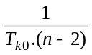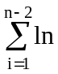⏐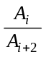⏐.

3. Определя се ω_{k0}=2.π/T_{к0}.
4. Пресмята се T=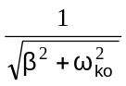.
5. Определя се ξ=T.β.

В. Апроксимация на експериментална h(t) с решение
на диференциално уравнение с кратни корени

Предполага се, че предавателната функция

W(p) =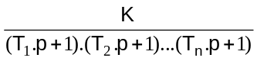 (3.37)
при близки стойности на времеконстантитеT₁≈T₂≈T₃..≈T_{n}=T (3.38)
може да се замени с израза
W(p) = 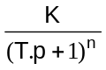, (3.39)
на който съответства преходна функция
h(t)=h(∞)[1-exp(-).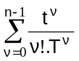]. (3.40)
На определяне подлежат К, Т и n.
Използувайки метода на площите за (3.39) може да се покаже, че
S=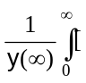h(∞)-h(t)]dt=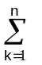T_{k}. (3.41)

Като се отчете (3.38), от (3.41) следва, че T=S/n. (3.42)

Алгоритъм за определяне на параметрите K, T и n
1. Определя се K=h(∞).
2. Определя се площта S по метод за числено интегриране.
3. Приема се n=2 и се определя T по (3.42).
4. Пресмята се h(t) по (3.40) и се сравнява с експерименталната крива.
При неудовлетворителна точност се увеличава n и процедурата се повтаря от т.3 но с новата стойност эа n, (n+1).

След определяне на втората производна в инфлексната точка и допирателната към h(t) могат да се изведат система от уравнения, които дават търсените параметри на (3.39-3.40).

Удобно е прилагане на този метод по следният алгоритъм.
1. Определя се K=h(∞).
2. Опредля се инфлексната точка Q(t_{w},h_{w}), където h(t) е най-стръмна.
3. Построява се допирателна в т. Q(t_{w},h_{w}) и се определят времената T_{u}, T_{a}, T_{w}, T_{e} и h_{w} (фиг.3.8).
4. По отношенето T_{u}/T_{a} и табл.3.1 се определя най-близкото цяло число n. Ако отношението е такова, че не може да се влезе в таблицата, то апроксимацията с (3.39) е недопустима.
5. За избраното n, от същата табл.3.1 се отчитат стойности за T_{w}/T , T_{u}/T , T_{e}/T и T_{a}/T и се пресмятат T. Ако n е подходящо избрано те са близки. За T се взема средната стойност.
6. Когато по данните от т.4 и табл.3.1 за n се вземе по малката стойност, може да се въведе закъснение τ.

h(t)
Te
Tw
h_{w}
Q
K=h(∞)
T_{u}.h(∞)/Та
T_{u}
T_{a}
Фиг.3.8
t
а) Определят се T_{u} от T_{u}/T_{a} и T_{u}/T и избрания ред n на табл.3.1. Тук за T се взема средната стойност от стъпка 5, а T_{а} е известно от т.3. Определя се средната стойност за T_{иср}. Закъснението е τ=T_{и}-T_{иср}.
б) Корекция на T_{u} и T_{w}. Тъй като τ участва в T_{u} и T_{w} (фиг.3.8), следва да се направи корекция на същите, т.е. T_{u}=T_{u}-τ и T_{w}=T_{w}-τ. Така коригираните стойности следва да се използват отново определяне на T в т.5.

табл.3.1
n | 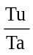 | 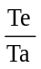 | 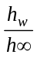 | 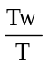 | 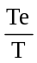 | 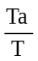 | 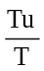
1 | 0 | 1 | 0 | 0 | 1 | 1 | 0
2 | 0.104 | 0.736 | 0.264 | 1 | 2.000 | 2.718 | 0.282
3 | 0.218 | 0.677 | 0.323 | 2 | 2.500 | 3.695 | 0.805
4 | 0.319 | 0.674 | 0.353 | 3 | 2.888 | 4.463 | 1.425
5 | 0.410 | 0.629 | 0.371 | 4 | 3.219 | 5.199 | 2.100
6 | 0.493 | 0.616 | 0.384 | 5 | 3.510 | 5.699 | 2.811
7 | 0.570 | 0.606 | 0.394 | 6 | 3.775 | 6.226 | 3.549
8 | 0.642 | 0.599 | 0.401 | 7 | 4.018 | 6.711 | 4.307
9 | 0.709 | 0.593 | 0.407 | 8 | 4.245 | 7.146 | 5.081
10 | 0.773 | 0.587 | 0.413 | 9 | 4.458 | 7.590 | 5.869

Предавателната функция в общия случай (при T=Tср от т.5 и τ≠0) има вида
W(p)=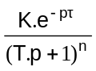, (3.43)
а преходната характеристика
h(t)=K.[1 – exp(-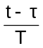).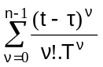], t > τ (3.43a)
Ако от h(t) е отделяно закъснение предварително, то следва да се сумира с полученото в т.6.

Пример 3.3. Да се апроксимира зададената в табл.3.3 преходна функция с решение на диференциално уравнение с кратни корени

табл.3.3
t | 0 | 2 | 4 | 6 | 8 | 10 | 12 | 14 | 16 | 18
h | 0 | 0.074 | 0.358 | 0.785 | 1.27 | 1.759 | 2.22 | 2.64 | 3.01 | 3.33
20 | 22 | 24 | 26 | 28 | 30 | 32 | 34 | 36 | 38 | 40
3.61 | 3.85 | 4.04 | 4.21 | 4.35 | 4.46 | 4.56 | 4.64 | 4.7 | 4.76 | 4.8

1. Определя се K=4.8.
2. Избрана е инфлексна точка Q(9.8;1.675).
3. Определени са следните стойности: Т_{и}=2.9s; T_{a}=20.2s; T_{e}=13.3s; T_{w}=9.8s; h_{w}=1.675; t_{w}=9.8s.
4. Определя се T_{u}/T_{a}=2.9/20.2=0.144. По табл.3.1 за тази стойност се вижда, че се попада между n=2 и 3. Ще бъде прието n=2 и ще бъде въведено закъснение τ.
5. От табл.3.1 за n=2 се определят: T_{w}/T=1, T_{e}/T=2 и T_{a}/T=2.718, и T_{u}/T=0.282. От тези отношения се пресмятат четири стойности за T. Избира се
T=T_{ср}=(T_{w}/1+T_{e}/2+T_{a}/2.718+T_{u}/0.282)/4=8.54.
6. Въвеждане на закъснение τ.
а) От T_{u}/T_{a}=0.104 следва T_{u}=0.104.20.2=2.1. От Т_{u}/Т=0.282 се определя T_{u}=0.282.8.54=2.41. Приема се Tu=T_{ucp}=(2.1+2.41)/2=2.26. Определя се закъснение τ=Tu-Tucp=2.9-2.26=0.64.
б) Извършва се корекция на T_{u} и T_{w}: Tu=2.9-τ=2.9-0.64=2.26; T_{w}=9.8-τ=9.8-0.64 =9.16. Тези стойности на T_{u} и T_{w} отново се поставят в т.5, при определяне на коригирана стойност за T, T=(9.16+13.3/2+20.2/2.718+2.26/0.286)/4=7.8s.
Моделът има вида W(p)=4.8exp(-0.64.p)/(7.8p+1)².
За сравнение, апроксимиращата преходна функция може да се построи по израза
h(t)=4.8.[1-exp(-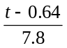)(1+)], t≥τ.

Г. Апроксимация на преходни функции на обекти с
интериращи свойства

Използват се следните форми на модели.
а) W(p)=, h(t)=K.t. (3.44)
б) W(p)=K.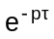.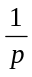, h(t)=K.(t-τ), t≥τ. (3.45)
в) W(p)=.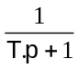, h(t) =K[t-T.(1-exp(-t/T)] (3.46)
г) W(p)=.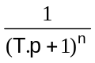 (3.47)
При n=2 и представяне на (3.47) във вида W(p)=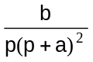 за h(t) се получава
h(t)=b.[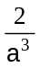.(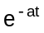- 1)+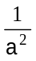.t.( + 1)].

Фиг.3.9
u(t)
y(t)
A
A
t
t
∆t
∆t
T_{u}
∆y
∆y
h_{u}
y(t)
u(t),y(t)
α
α
τ
(а)
(в)
(б)
t

Изборът на вида и параметрите на модела зависи от реакцията на обекта. Когато y(t) се изменя с постоянна скорост започвайки от времето на насяне на смущението u(t)=A, фиг.3.9а, избира се модел (3.44), където

K = 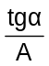 = 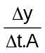 (3.48)

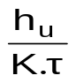
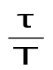
0
2
4
6
8
10
2
4
6
0.1
0.2
0.3
0.4
Фиг.3.10
n
0

Ако y(t) се променя след време τ , се избира модел (3.45), където τ се определя като отрязък от оста на времето по показания на фиг.3.9б начин, а К се определя по (3.48).

Когато експерименталната y(t) има вида 3.9в (h_{u} е значително и е по-голямо от грешката, с която се регистрира y) може да се подбере за апрокцимация (3.46-3.47). Параметрите се определят по табл.2.1 (упр.№2) или следния алгоритъм.
1. Към експерименталната y(t) се построява асимптота и се отчитат T_{u} и h_{u}, както е показано на фиг.3.9в.
2. Определя се K по 3.48.
3. Пресмята се h_{u}/(К.Т_{u} ) и по номограма (фиг.3.10) се определя най-близката стойност за n.
4. По избраната стойност за n от фиг.3.10 се определя Tu/T, от което се изчислява T.

II. Задачи за изпълнение

1. Да се апроксимира по три метода (по избор), зададена от ръководителя на упражнението преходна функция на обект със саморегулиране.
2. Да се построи h_{M} (t) и се оценят максималните грешки.
3. Да се апроксимира преходна характеристика на обект с интегриращи и/или колебателни свойства (по задание).
4. Да се построи h_{M}(t) и се оценят максималните грешки.

III. Методични указания

Тъй като при определяне на параметрите се налага да се правят отчитания от графични построения, желателно е h(t), или y(t) да са с размери не по-малки от 10-15 см на 10-12 см.
При определяне на инфлексна точка, след построяване на h(t) може да се приеме по-малка стъпка Δt и се отчетат нарастванията Δh(t_{i}) = h(t_{i}) - h(t_{i-1} ). Там където Δh(t_{i}) е най-голяма се определя t_{w} = t_{i} - 0.5.Δt.
Грешките от апроксимация да се пресмятат както в упражнение №2.
При използване на ПС MATLAB за обработка на експериментални данни, след въвеждане стойностите на t и h(t), за определяне координатите на дадена точка (например t₇ , h₇ по метода на Орнас), след plot(t,h) се използва функция ginput за графиченвход с мишка. Например [t7,h7]=ginput(1).

IV. Контролни въпроси

1. Кога и по какъв алгоритъм може да се апроксимира h(t) с модел от първи ред?
2. Алгоритми на метода на Орманс и особености при прилагане?
3. Алгоритми за апроксимация към модел с еднакви T ?
4. Как се определят параметрите на модел при колебателни преходни функции?
5. Как се определят параметрите и структурата на модела при обекти с интегриращи свойства?
6. Как се контролира точността на апроксимация?
Литература:
[ 1, 9, 17, 22, 31, 32]

Задачи
1. Да се апроксимира реакцията на тунелна пещ за огнеупорно производство. Изменението на температурата (C⁰), съответстващо на 1% от хода на регулиращото въздействие (разход на газ) е дадено в таблица.

t [s] | 0 | 10 | 20 | 30 | 40 | 50 | 60
h | 0 | 0.093 | 0.225 | 0.338 | 0.43 | 0.504 | 0.563
t [s] | 70 | 80 | 90 | 100 | 110 | 120 | 130
h | 0.61 | 0.648 | 0.678 | 0.702 | 0.722 | 0.737 | 0.75
t [s] | 140 | 150 | 160 | 170 | 180 | 190 | 200
h | 0.76 | 0.768 | 0.774 | 0.779 | 0.784 | 0.787 | 0.79

2. За електродвигател П22 с характеристики P_{н}=2200 w, M_{н}=6.37 [Nm], n =3000 [tr/min] и I_{aн}=5.9 [A] е снета преходната характеристика по отношение напрежение-скорост на въртене, дадена в таблица. Да се определят електромагнитната T_{e} и електромеханична Т_{м} времеконстанти в предавателната функция
W(p) = K_{дв} /(T_{e}.T_{m}.p + T_{m}.p + 1).

t | 0 | 0.05 | 0.1 | 0.15 | 0.2 | 0.25 | 0.30 | 0.35
h | 0 | 0.11 | 0.38 | 0.72 | 1.023 | 1.22 | 1.28 | 1.227
t | 0.40 | 0.45 | 0.50 | 0.55 | 0.60 | 0.65 | 0.70 | 0.75
h | 1.08 | 0.908 | 0.75 | 0.649 | 0.61 | 0.648 | 0.72 | 0.81
t | 0.8 | 0.85 | 0.90 | 0.95 | 1.0 | 1.05 | 1.10 | 1.15
h | 0.89 | 0.94 | 0.96 | 0.94 | 0.909 | 0.86 | 0.81 | 0.792
t | 1.20 | 1.25 | 1.30 | 1.35 | 1.40 | 1.45 | 1.50
h | 0.78 | 0.79 | 0.81 | 0.83 | 0.86 | 0.874 | 0.878

3. В таблица е дадено изменението на нивото в барабан на котлоагрегат, при изменение на разхода на вода равно на 10 [т./ч] Да се намери математичния модел на обекта.

t [s] | 0 | 30 | 60 | 90 | 120 | 150
y [mm] | 0 | 2.61 | 9.5 | 19.62 | 32.1 | 46.3
t [s] | 180 | 210 | 240 | 270 | 300
y [mm] | 61.8 | 78.2 | 95.4 | 113.1 | 131.2

4. Проведен е експеримент с цилиндричен фиэически корабен модел с характеристики: D=97.875 [kg]; L=1.815 [m]; B=0.45 m; газене T=0.1605 [m] и коефициент на обща пълнота 0.732. Амплитудните стойности на свободните бордови колебания са дадени в таблица. T_{кo}=1.48 c и u_{o}=A₁. Да се намери математичният модел.

i | 1 | 2 | 3 | 4 | 5 | 6
A_{i} | 17.21 | 16.21 | 15.65 | 15.54 | 14.76 | 14.43
i | 7 | 8 | 9 | 10 | 11 | 12
A_{i} | 13.76 | 13.54 | 13.21 | 12.99 | 12.43 | 12.21
i | 13 | 14 | 15 | 16 | 17 | 18
A_{i} | 11.10 | 10.99 | 10.88 | 10.99 | 10.99 | 10.88

5. В таблица са дадени 6 преходни характеристики h₁÷h₆, снети в 30 точки. Във втората колона са посочени стъпките на дискретизация Δt за всяка от тях. Да се извърши апроксимация и се намерят математичните модели.

№ | Δt | 1 | 2 | 3 | 4 | 5 | 6 | 7 | 8 | 9
h₁ | 0.15 | 0 | 0.35 | 0.65 | 0.91 | 1.13 | 1.32 | 1.48 | 1.63 | 1.75
h₂ | 0.25 | 0 | 0.11 | 0.38 | 0.75 | 1.17 | 1.62 | 2.06 | 2.48 | 2.88
h₃ | 0.20 | 0 | 0.73 | 2.61 | 5.12 | 7.78 | 10.2 | 12.1 | 13.23 | 13.7
h₄ | 0.40 | 0 | 0.07 | 0.25 | 0.49 | 0.76 | 1.06 | 1.35 | 1.63 | 1.9
h₅ | 0.35 | 0 | 0.03 | 0.20 | 0.57 | 1.19 | 2.01 | 3.01 | 4.17 | 5.46
h₆ | 0.20 | 0 | 0.03 | 0.11 | 0.20 | 0.30 | 0.40 | 0.49 | 0.57 | 0.64

10 | 11 | 12 | 13 | 14 | 15 | 16 | 17 | 18 | 19
1.85 | 1.94 | 2.02 | 2.09 | 2.14 | 2.19 | 2.24 | 2.27 | 2.30 | 2.33
3.25 | 3.59 | 3.89 | 4.16 | 4.40 | 4.62 | 4.80 | 4.97 | 5.11 | 5.24
13.56 | 12.94 | 12.1 | 11.05 | 10.1 | 9.38 | 8.88 | 8.63 | 8.64 | 8.84
2.15 | 2.38 | 2.58 | 2.77 | 2.93 | 3.08 | 3.2 | 3.32 | 3.41 | 3.5
6.85 | 8.33 | 9.87 | 11.46 | 13.1 | 14.8 | 16.4 | 18.14 | 19.9 | 21.5
0.70 | 0.75 | 0.79 | 0.83 | 0.86 | 0.88 | 0.90 | 0.92 | 0.93 | 0.95

20 | 21 | 22 | 23 | 24 | 25 | 26 | 27 | 28 | 29 | 30
2.36 | 2.38 | 2.39 | 2.41 | 2.42 | 2.43 | 2.44 | 2.45 | 2.46 | 2.47 | 2.47
5.35 | 5.44 | 5.52 | 5.59 | 5.65 | 5.70 | 5.74 | 5.78 | 5.81 | 5.84 | 5.86
9.15 | 9.52 | 9.88 | 10.2 | 10.4 | 10.5 | 10.5 | 10.4 | 10.3 | 10.2 | 10.1
3.57 | 3.63 | 3.69 | 3.73 | 3.77 | 3.81 | 3.84 | 3.86 | 3.88 | 3.9 | 3.92
23.3 | 25 | 26.8 | 28.5 | 30.3 | 32 | 33.8 | 35.5 | 37.3 | 39 | 40.8
.956 | .964 | .970 | .976 | .98 | .984 | .986 | .988 | .991 | .993 | .995

